本视频讲述了股票交易中完美入场点的识别与持有策略，通过具体案例分析了B1、B2等关键买点、止损设置（如白线、黄线）、洗盘行为判断、缩量突破与庄股特征，并强调如如不动的心态和知行合一的重要性。
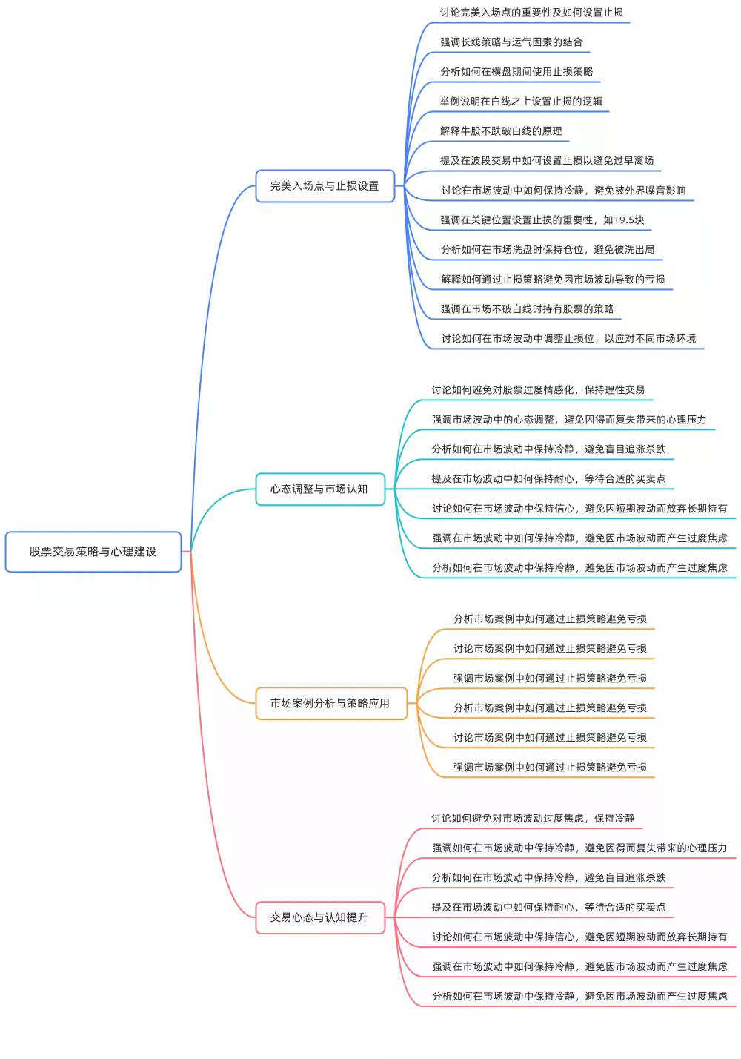

第一个完美入场点
- 完美入场点的定义与重要性
  - 成功在“B一”位置入场是赚钱能力的体现，而非运气。
  - 入场后的涨跌属于运气范畴，但长期坚持正确策略可规避情绪化操作。
- 案例背景介绍
  - 某标的出现4%高开并放量，引发市场争议。
  - 市场下跌常被归咎于主播“宣票”，但实际走势需理性分析。

横盘震荡期间的操作原则
- 滴滴信号的适用条件
  - “滴滴”适用于连续拉升后的回调阶段，不适用于横盘区间。
  - 横盘期间应关注价格是否受控于白线之上。
- 止损策略设定
  - 建议将止损位设在19.5元，只要未跌破即可坚定持有。
  - 牛股不会轻易跌破白线，因此守住白线是核心逻辑。

心理建设与市场认知
- 波段操作的核心理念
  - 强调“吃满波段”的重要性，在加速上涨前尽量保留筹码。
  - 提醒听众注意周期转换：周日调整后下周可能面临套人行情。
- 应对震荡的心理准备
  - 震荡阶段外界噪音大，容易动摇信心。
  - 正确做法是设定好止损后不再盯盘，避免情绪干扰。
- 马奇诺防线类比
  - 将止损线比喻为“马奇诺防线”，一旦击破必须执行卖出动作。
  - 跌破19.5元则短线卖出无须羞愧，哪怕只赚两个点也值得。

洗盘行为的本质解析
- 主力操盘逻辑分析
  - 标的走势始终处于关键K线管理之下，精准控制回踩幅度。
  - 若真要洗盘，会直接击穿成本区；而本例中收盘价始终高于19.5元，说明并非针对早期持仓者的清洗。
- 谁才是被洗的对象？
  - 主力清洗的是追高进场的浮筹，尤其是那些在放量时追入的资金。
  - 早期以19.6元左右买入者与主力成本接近，不在清洗范围内。
  - 因此，“你的成本就是大哥的成本”，无需恐慌。

综合案例的教学价值
- 多知识点融合应用
  - 该案例完整展示了B1、B2、B3买点、止损管理、洗盘识别、缩量突破等全部核心技术。
  - 是一次“雅俗共赏”的实战教材，适合不同水平投资者学习。
- 心态与认知升级
  - 打破“我执”：不要因未参与其他涨停股而懊悔。
  - 收益比较应基于现实可行性，而非幻想“换仓就能追到龙头”。

后续买点推演与系统升级
- 新的预期买点构建
  - 若非B1位置入场，当前浮盈20%，下一步买点不应再按原位考虑。
  - 新的买点包括：
    - 缩量回调后再次带量突破前高；
    - 出现SB1或B1形态；
    - 单针下探至新标准（85与30）支撑位。
- 系统参数升级说明
  - 原“单针下20”已升级为“单针下30+85”组合标准。
  - 当前虽有单针下探（80, 22），但不符合新标准，故不宜贸然介入。

缩量突破与庄股识别
- 缩量上涨的特殊含义
  - 缩量突破表明筹码高度集中，极可能是主力高控盘的庄股。
  - 类似冠豪高新的走势模式，增量资金少，外部流动性难以介入。
- 对交易的影响
  - 庄股阶段普通投资者难以中途上车，容易被突然打压。
  - 已持有者可继续跟随，因“双线战法”显示白线未破，牵牛绳仍在。

收益率测算与仓位管理
- 收益表现回顾
  - 从B1入场至后期涨幅达33%，历时42个交易日（约两个月）。
  - 若投入20万（五分之一仓位），盈利约6.6万元。
- 对“这钱不赚也罢”的回应
  - 讽刺轻视此类收益者，指出其认知局限。
  - 强调这是入门级策略即可实现的稳定回报。

高级别卖点识别与退出时机
- S1与滴滴作为离场信号
  - S1出现时建议全部或大部分卖出。
  - 滴滴信号可选择卖出一半，保留底仓等待回接机会。
- 顶部无量的积极意义
  - 顶部未见明显放量，说明抛压有限，仍有上升空间。
  - 不应因短期回调就判定行情结束。

B2完美入场点再现
- B2买点确认
  - 在黄线附近出现“必吐”结构，构成理想B2入场点。
  - 可将止损设于黄线（约10%空间），风险可控。
- 后续表现验证
  - B2入场后迅速反弹，四天内上涨20%。
  - 三个月累计收益达54%，且全程无痛苦（未触止损）。

最终爆发与认知兑现
- 翻倍行情的到来
  - 后续出现莫名其妙的15%、20%大阳线，最终实现翻倍。
  - 所有看似“巧合”的走势，实则是技术体系的必然结果。
- 红三兵形态辨析
  - 虽有三连阳，但其中一根为阴线（+0.62%），不符合经典“红三兵”定义。
  - 可称“红三军”或“红三将”以示区分。

总结与升华
- 知行合一的力量
  - 每一步“莫名其妙”的上涨都源于背后的知识体系与纪律执行。
  - 成功=认知 × 策略 × 心态。
- 交易哲学提炼
  - 没有人能完美地切入每一个主升浪。
  - 所有成功交易都是“在不完美的位置进入一个未来可能完美的走势”。
- 对年轻一代的期许
  - 鼓励敢于在高控盘股中捕捉单针下30机会的年轻人。
  - “富贵险中求”，世界终究属于敢想敢干的人。

